Exploracion de Datos — Temperatura Superficial LST MODIS (GEE)
Sistema de Alerta Temprana de Dengue · Grupo 11 · MAIA PDS · Universidad de los Andes
Fuente: Google Earth Engine (MODIS Land Surface Temperature) · Periodo: 2007–2024 · Granularidad: diaria por municipio

1. Resumen general
Parametro | Valor
Total filas | 7,140,450
Filas con datos validos | 2,874,442 (40.3%)
Municipios | 1,086
Departamentos | 33
Granularidad | Diaria (un registro por municipio por dia)
Periodo | 2007–2024 (18 anos)
Variable principal | lst_celsius — temperatura superficial del suelo (C)
Factor de escala MODIS | mean_raw x 0.02 - 273.15 = Celsius
Nulos promedio (nubosidad) | 59.7%
LST media Colombia | 25.17 C
LST minima | -37.33 C
LST maxima | 51.62 C

Los datos provienen del producto MODIS LST (MOD11A1) procesado en Google Earth Engine. Cada fila representa la temperatura media diaria de la superficie del suelo para un municipio colombiano. El alto porcentaje de nulos (59.7%) es inherente al sensor — la cobertura nubosa impide la lectura infrarroja, especialmente en la region Andina y el Pacifico. Los valores extremos negativos (-37°C) corresponden a areas de alta montana (picos nevados) y son fisicamente plausibles para superficies glaciares.

2. Datos faltantes por ano (nubosidad)
La tasa de nulos es estable entre 57.5% y 63.4% a lo largo del periodo. 2010 presenta el mayor porcentaje (63.4%), consistente con el fenomeno El Nino de ese ano que incremento la nubosidad en varias regiones. 2018 tiene la menor tasa de nulos (57.5%), indicando mejores condiciones de cielo despejado.
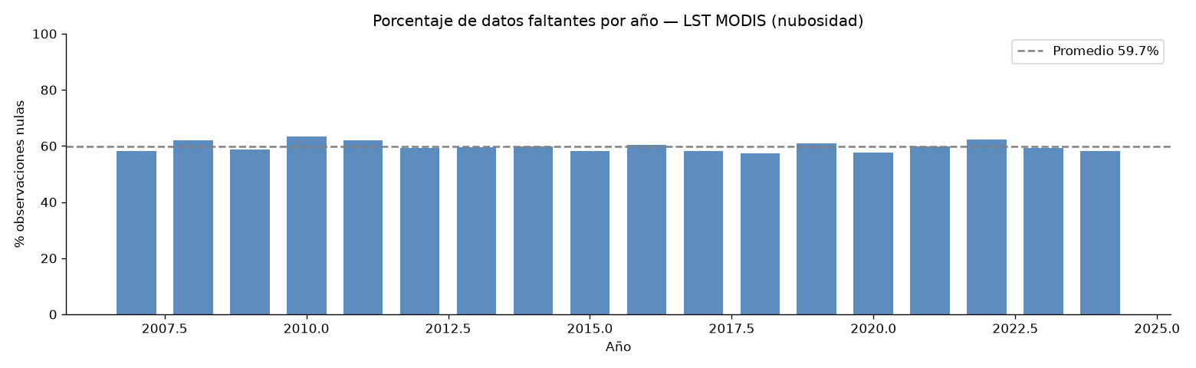
Figura 6. Porcentaje de datos faltantes por ano. La nubosidad es la principal causa de nulos en MODIS LST.
Año | Nulos (%) | LST media (C)
2007 | 58.2% | 25.24
2008 | 62.0% | 24.66
2009 | 58.6% | 25.44
2010 | 63.4% | 25.27
2011 | 61.9% | 24.30
2012 | 59.4% | 25.22
2013 | 59.6% | 25.44
2014 | 59.7% | 25.55
2015 | 58.3% | 26.48
2016 | 60.5% | 25.94
2017 | 58.2% | 25.01
2018 | 57.5% | 25.25
2019 | 60.8% | 25.61
2020 | 57.6% | 25.58
2021 | 59.9% | 24.87
2022 | 62.4% | 24.12
2023 | 59.3% | 24.77
2024 | 58.1% | 24.24

3. Estacionalidad — temperatura mensual
Colombia presenta una estacionalidad termica moderada asociada a los periodos secos (diciembre–marzo y julio–agosto) y lluviosos (abril–junio y septiembre–noviembre). Los meses secos muestran temperaturas superficiales mas altas por mayor radiacion solar directa. El patron es consistente entre anos.
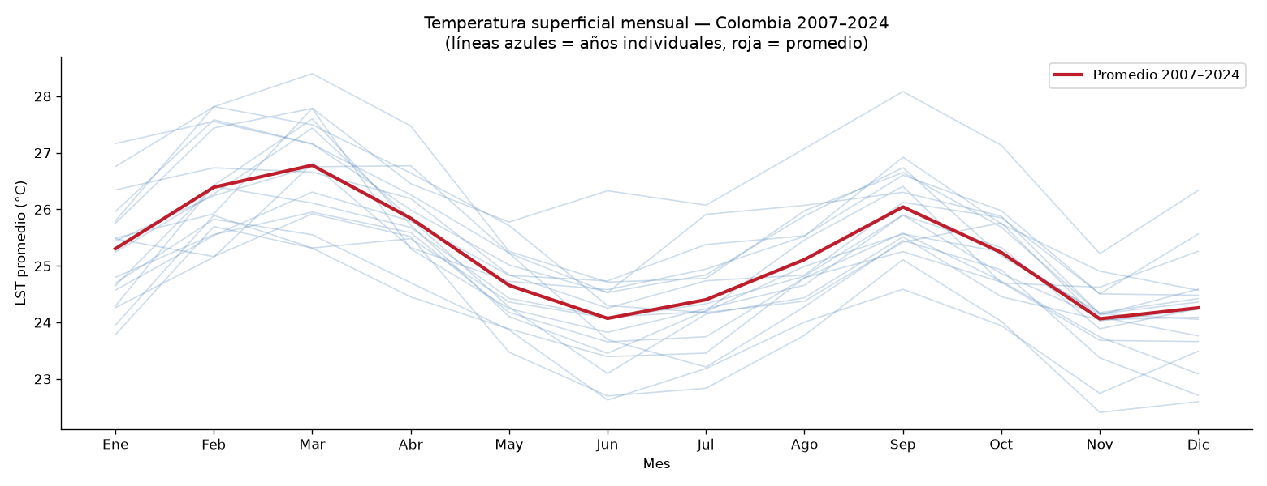
Figura 7. Temperatura superficial mensual 2007–2024. Lineas azules: anos individuales. Roja: promedio historico.

4. Tendencia anual
La temperatura superficial promedio nacional muestra variaciones interanuales asociadas a fenomenos climaticos (El Nino/La Nina). No se observa una tendencia de calentamiento estadisticamente clara en el periodo 2007–2024, aunque anos El Nino tienden a mostrar temperaturas mas altas.
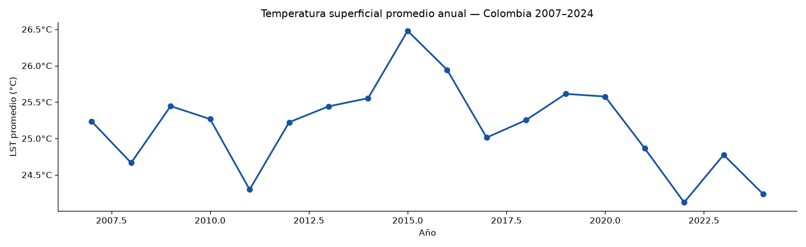
Figura 8. Temperatura superficial promedio anual — Colombia.

5. Distribucion de temperatura
La distribucion de LST es aproximadamente normal con media 25.17°C y desviacion estandar 5.62°C, reflejando la diversidad climatica de Colombia: desde municipios costeros y llaneros con temperaturas superiores a 40°C, hasta municipios de alta montana con valores negativos en superficies glaciares.
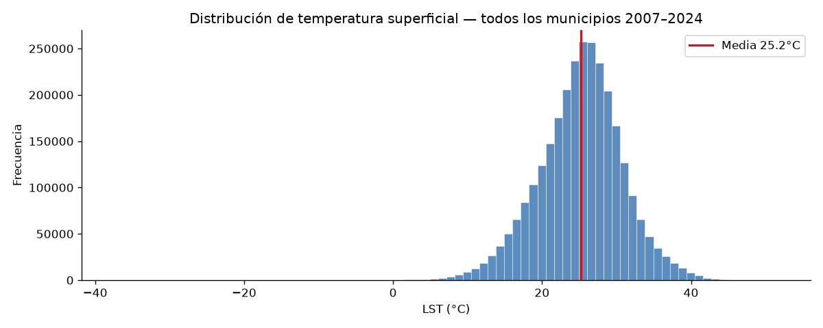
Figura 9. Distribucion de temperatura superficial (valores validos, 2007–2024).

6. Distribucion geografica por departamento
Los departamentos de la Costa Caribe, Orinoquia y Amazonia presentan las temperaturas superficiales mas altas (>30°C), mientras que Boyaca, Narino y Cundinamarca registran las mas bajas por su mayor altitud media. Esta variabilidad geografica es un predictor relevante del riesgo de dengue.
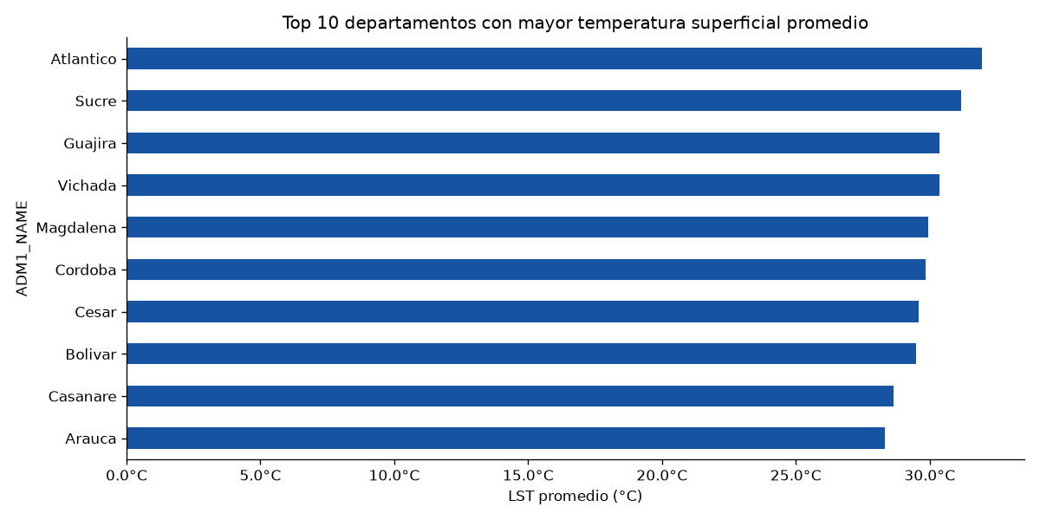
Figura 10. Temperatura superficial promedio por departamento.
Departamento | Media (C) | Std (C)
Atlantico | 31.94 | 4.28
Sucre | 31.18 | 4.50
Guajira | 30.37 | 4.92
Vichada | 30.37 | 4.06
Magdalena | 29.95 | 5.24
Cordoba | 29.84 | 3.87
Cesar | 29.59 | 4.74
Bolivar | 29.48 | 3.92
Casanare | 28.63 | 5.22
Arauca | 28.31 | 6.04
Meta | 27.48 | 5.11
Caqueta | 27.38 | 3.75
Guainia | 27.36 | 2.84
Guaviare | 27.19 | 2.57
Vaupes | 26.73 | 2.72
Amazonas | 26.71 | 2.74
San Andres Y Providencia | 26.54 | 2.65
Buenaventura | 25.95 | 2.67
Tolima | 25.63 | 6.83
Valle Del Cauca | 25.07 | 4.41
Huila | 24.88 | 5.91
Santander | 24.47 | 4.39
Putumayo | 24.14 | 5.16
Choco | 23.82 | 3.94
Quindio | 23.76 | 4.32
Caldas | 23.72 | 4.54
Antioquia | 23.64 | 4.23
Cauca | 23.49 | 5.06
Norte De Santander | 23.20 | 4.81
Cundinamarca | 23.01 | 5.39
Risaralda | 22.43 | 4.81
Narino | 21.99 | 5.45
Boyaca | 21.78 | 4.71

7. Consideraciones para el modelado
Para integrar los datos de LST con SIVIGILA, el campo de union es ADM2_CODE (GEE) = COD_MUN_O (SIVIGILA). Antes del modelado se requiere agregar la temperatura diaria a granularidad semanal (semana epidemiologica) e imputar los nulos — las estrategias recomendadas son interpolacion lineal temporal por municipio o imputacion por la mediana de la misma semana en anos no nulos. La temperatura es un predictor biologicamente justificado del ciclo reproductivo del vector Aedes aegypti (temperatura optima: 25–30°C).

